【专题突破训练】华师大版九年级数学上册第23章图形的相似单元检测试卷
一、单选题（共10题；共30分）
1.如图，△ABC中，∠BCD＝∠A，DE∥BC，与△ABC相似的三角形（△ABC自身除外）的个数是（ ）
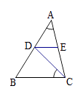
A. 1个 B. 2个 C. 3个 D. 4个
2.如图，若D、E分别为△ABC中AB、AC边上的点，且∠AED=∠B ， AD=3，AC=6，DB=5，则AE的长度为（ ）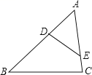
A. B. C. D. 4
3.如图，以点O为位似中心，将$△ABC$缩小后得到$△A^{'}B^{'}C^{'}$，已知$OB=3OB^{'}$，则$△A^{'}B^{'}C^{'}$与$△ABC$的面积的比为( )
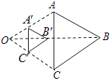
A.1：3B.1：4C.1：5D.1：9
4.在小孔成像问题中，根据如图所示，若O到AB的距离是18cm，O到CD的距离是6cm，则像CD的长是物体AB长的（ ）
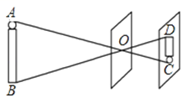
A. 3倍 B. $\frac{1}{2}$ C. $\frac{1}{3}$ D. 2倍
5.如图，延长Rt△ABC斜边AB到D点，使BD=AB，连接CD，若cot∠BCD=3，则tanA=（ ）
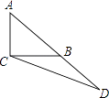
A. $\frac{3}{2}$ B. 1 C. $\frac{1}{3}$ D. $\frac{2}{3}$
6.如图，锐角△ABC的高CD和BE相交于点O ，图中与△ODB相似的三角形有（ ）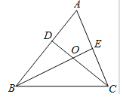
A. 1个 B. 2个 C. 3个 D. 4个
7.把一个三角形变成和它相似的三角形，若面积扩大5倍，则边长扩大（ ）；若边长扩大5倍，则面积扩大（ ）
A. 5倍，10倍 B. 10倍，25倍 C. $\sqrt{5}$倍，25倍 D. 25倍，25倍
8.如图，四边形ABCD中，对角线相交于点O，E，F，G，H分别是AD，BD，BC，AC的中点，要使四边形EFGH是矩形，则四边形ABCD需要满足的条件是$($ $)$
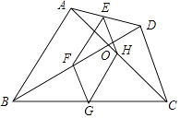
A. $\text{AB}=\text{CD}$ B. $\text{AB}⊥\text{CD}$ C. $\text{AB}⊥\text{AD}$ D. $\text{AC}=\text{BD}$
9.在某台风多影响地区，有互相垂直的两条主干线，以这两条主干线为轴建立直角坐标系，单位长为1万米。最近一次台风的中心位置是P（-1，0），其影响范围的半径是4万米，则下列四个位置中受到了台风影响的是（ ）
A. （4，0） B. （-4，0） C. （2，4） D. （0，4）
10.如图，正方形$ABCD$的对角线$AC$，$BD$相交于点$O$，$AD=3\sqrt{2}$，$E$为$OC$上一点，$OE=1$，连接$BE$，过点$A$作$AF⊥BE$于点$F$，与$BD$交于点$G$，则$BF$的长为（ ）．
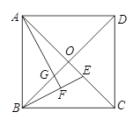
A. $\frac{3\sqrt{10}}{5}$ B. $2\sqrt{2}$ C. $\frac{3\sqrt{5}}{4}$ D. $\frac{3\sqrt{2}}{2}$
二、填空题（共10题；共30分）
11.如图，已知$P$是线段$AB$的黄金分割点，且$PA>PB$ .若$S_{1}$表示以$PA$为一边的正方形的面积，$S_{2}$表示长是$AB$、宽是$PB$的矩形的面积，则$S_{1}$ ________ $S_{2}$ .(填“>”“＝”或“<”)
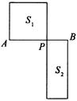
12.如图，直线AD∥BE∥CF，它们分别交直线l₁、l₂于点A，B，C和点D，E，F．若AB=2，BC=4，则$\frac{DE}{DF}$的值为________．
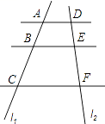
13.如图，已知A（3，0），B（2，3），将△OAB以点O为位似中心，相似比为2：1，放大得到△OA′B′，则顶点B的对应点B′的坐标为________．
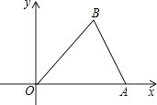
14.如图，直线AD∥BE∥CF，BC=$\frac{1}{3}$AC，DE=4，那么EF的值是________ ．
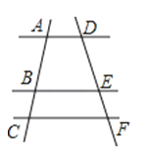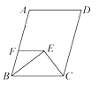
15.点$P(3a+b,3-a)$在$x$轴上，则$a$的值为________．
16.如图，在▱ABCD中，BE平分∠ABC，CE平分∠BCD，BC＝3，EF∥BC，EF的长为________。
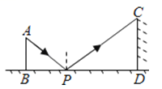
17.如图是小明在建筑物AB上用激光仪测量另一建筑物CD高度的示意图，在地面点P处水平放置一平面镜，一束激光从点A射出经平面镜上的点P反射后刚好射到建筑物CD的顶端C处，已知AB⊥BD，CD⊥BD，且测得AB=15米，BP=20米，PD=32米，B、P、D在一条直线上，那么建筑物CD的高度是________ 米．

18.如图，在平面直角坐标系xOy中，直线y= $\frac{3}{4}$ x+3与坐标轴交于A、B两点，坐标平面内有一点P（m，3），若以P、B、O三点为顶点的三角形与△AOB相似，则m=________．
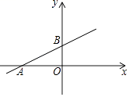
19.如图，A点的坐标为（－1，5），B点的坐标为（3，3），C点的坐标为（5，3），D点的坐标为（3，－1），小明发现：线段AB与线段CD存在一种特殊关系，即其中一条线段绕着某点旋转一个角度可以得到另一条线段，你认为这个旋转中心的坐标是________．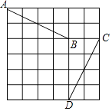
20.如图，三角板ABC的两直角边AC，BC的长分别是40cm和30cm，点G在斜边AB上，且BG=30cm，将这个三角板以G为中心按逆时针旋转90°，至△A′B′C′的位置，那么旋转后两个三角板重叠部分（四边形EFGD）的面积为________ cm²．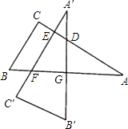
三、解答题（共8题；共60分）
21.如图所示的网格中，每个小方格都是边长为1的小正方形，B（﹣1，﹣1），C（5，﹣1）
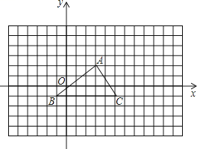
（1）把△ABC绕点C按顺时针旋转90°后得到△A₁B₁C₁，请画出这个三角形并写出点B₁的坐标；
（2）以点A为位似中心放大△ABC，得到△A₂B₂C₂，使放大前后的面积之比为1：4，请在下面网格内出△A₂B₂C₂．

22.如图，在△ABC中，点D，E分别在边AB，AC上，若DE∥BC，DE=2，BC=3，求$\frac{AE}{AC}$的值．
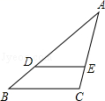
23.如图，在△ABC中，AD平分∠BAC，BD⊥AD，垂足为D，过D作DE∥AC，交AB于E，若AB=6，求线段DE的长．
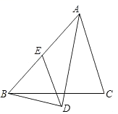

24.如图，已知E是矩形ABCD的边CD上一点，BF⊥AE于F，试说明：△ABF∽△EAD．
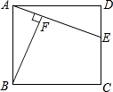

25.如图，四边形ABCD是平行四边形，AE平分∠BAD，交DC的延长线于点E，AB=3，EF=0.8，AF=2.4．求AD的长．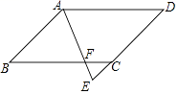

26.如图是一个常见铁夹的侧面示意图，$\text{OA}$，$\text{OB}$表示铁夹的两个面，$\text{C}$是轴，$\text{CD}⊥\text{OA}$于点$\text{D}$，已知$\text{DA}=15\text{mm}$，$\text{DO}=24\text{mm}$，$\text{DC}=10\text{mm}$，我们知道铁夹的侧面是轴对称图形，请求出$\text{A}$、$\text{B}$两点间的距离．
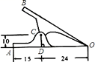
27.已知：如图，Rt△ABC中，∠ACB=90°，P是边AB上一点，AD⊥CP，BE⊥CP，垂足分别为D、E，已知AB=3$\sqrt{6}$， BC=3$\sqrt{5}$， BE=5．求DE的长．

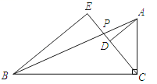

28.已知：如图，矩形DEFG的一边DE在△ABC的边BC上，顶点G、F分别在边AB、AC上，AH是边BC上的高，AH与GF相交于点K，已知BC=12，AH=6，EF∶GF=1∶2，求矩形DEFG的周长．
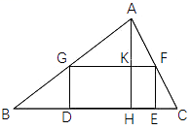

答案解析部分
一、单选题
1.【答案】B
2.【答案】D
3.【答案】D
4.【答案】C
5.【答案】A
6.【答案】C
7.【答案】C
8.【答案】B
9.【答案】B
10.【答案】A
二、填空题
11.【答案】=
12.【答案】$\frac{1}{3}$
13.【答案】（﹣4，﹣6）或（4，6）
14.【答案】2

15.【答案】3
16.【答案】1.5
17.【答案】24
18.【答案】±4或± $\frac{9}{4}$
19.【答案】(1，1)或(4，4)
20.【答案】144
三、解答题
21.【答案】（1）解：如图所示：△A₁B₁C₁，即为所求，点B₁的坐标为：（5，5）
（2）解：如图所示：△A₂B₂C₂
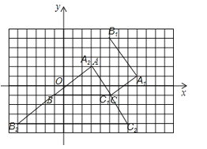
22.【答案】解：∵DE∥BC，
∴△ADE∽△ABC，
∵DE=2，BC=3，
∴ $\frac{AE}{AC}$ = $\frac{DE}{BC}$ = $\frac{2}{3}$
23.【答案】解：∵AD平分∠BAC，DE∥AC，
∴∠EAD=∠CAD，∠EDA=∠CAD，
∴∠EAD=∠EDA，
∵BD⊥AD，
∴∠EBD+∠EAD=∠BDE+∠EDA
∴∠EBD=∠BDE，
∴DE=BE，
∴DE= $\frac{\text{1}}{\text{2}}$ AB= $\frac{\text{1}}{\text{2}}$ ×6=3．
24.【答案】证明：∵矩形ABCD中，AB∥CD，
∴∠BAF=∠AED．
∵BF⊥AE，
∴∠AFB=90°．
∴∠AFB=∠D=90°．
∴△ABF∽△EAD
25.【答案】解：∵四边形ABCD为平行四边形， ∴AB=DC=3，AB∥DE，
∴△ABF∽△ECF，
∴ 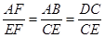．
∵AB=3，EF=0.8，AF=2.4，
∴ 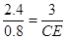，
∴CE=1，
∴DE=DC+CE=3+1=4．
∵AB∥DE，
∴∠BAE=∠E．
∵AE平分∠BAD，
∴∠BAE=∠DAE．
∴∠E=∠DAE．
∴AD=DE=4．
∴AD的长为4．
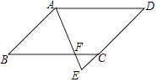
26.【答案】解：作出示意图，连接$\text{AB}$，同时连接$\text{OC}$并延长交$\text{AB}$于$\text{E}$，
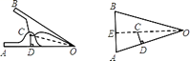
因为夹子是轴对称图形，故$\text{OE}$是对称轴，
∴ $\text{OE}⊥\text{AB}$，$\text{AE}=\text{BE}$，
∵ $∠\text{COD}=∠\text{AOE}$，$∠\text{CDO}=∠\text{AEO}={90}^{∘}$，
∴ $\text{Rt}△\text{OCD}∽\text{Rt}△\text{OAE}$，
∴ $\frac{\text{OC}}{\text{OA}}=\frac{\text{CD}}{\text{AE}}$，
而$\text{OC}=\sqrt{{\text{OD}}^{2}+{\text{DC}}^{2}}=\sqrt{{24}^{2}+{10}^{2}}=26$，
即$\frac{26}{24+15}=\frac{10}{\text{AE}}$，∴ $\text{AE}=\frac{39×10}{26}=15$，
∴ $\text{AB}=2\text{AE}=30(\text{mm})$
27.【答案】解：如右图，

∵∠ACB=90°，AB=3$\sqrt{6}$，BC=3$\sqrt{5}$，
∴AC=3，
同理可求CE=2$\sqrt{5}$，
∵AD⊥CP，
∴∠DAC+∠ACD=90°，
∵∠ACD+∠BCE=90°，
∴∠DAC=∠BCE，
又∵∠BEC=∠ADC=90°，
∴△ACD∽△CBE，
∴AC：CD=CB：BE，
∴3：CD=3$\sqrt{5}$：5，
∴CD=$\sqrt{5}$，
∴DE=2$\sqrt{5}$﹣$\sqrt{5}$=$\sqrt{5}$．
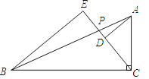
28.【答案】解：设EF=x，则GF=2x．
∵GF∥BC，AH⊥BC，
∴AK⊥GF．
∵GF∥BC，
∴△AGF∽△ABC，
∴ $\frac{AK}{AH}=\frac{GF}{EC}$．
∵AH=6，BC=12，
∴ $\frac{6-x}{6}=\frac{2x}{12}$．
解得x=3．
∴矩形DEFG的周长为18

